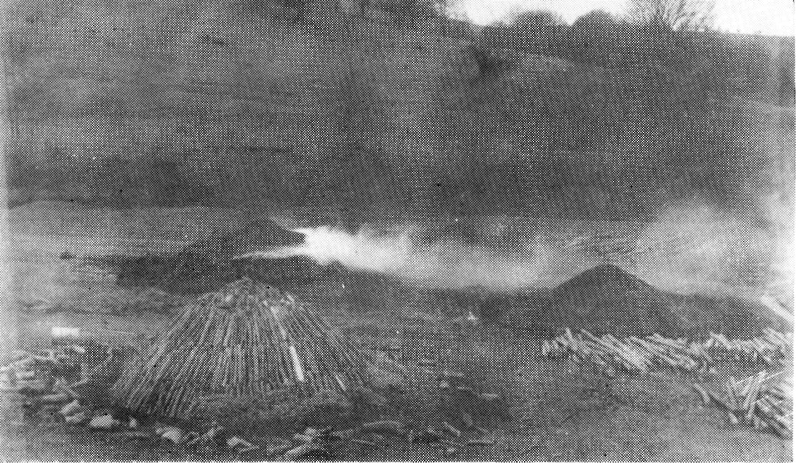
1. Szénégetés három baksán az Oklánd és Vargyas közti Rika-hegység Hagymás
nevű erdejében. Elöl: kisebb baksa 63 m³ fából rakva, lapival és porral való le-
takarás előtt. Hátul: negyedik napja égő baksa. Jobbról: égetés után kibontott
baksa, körülötte a lehúzott por és az új baksa rakásához előkészített fa

2. A szén válogatása a kiégett és kibontott baksa tűzhelyén
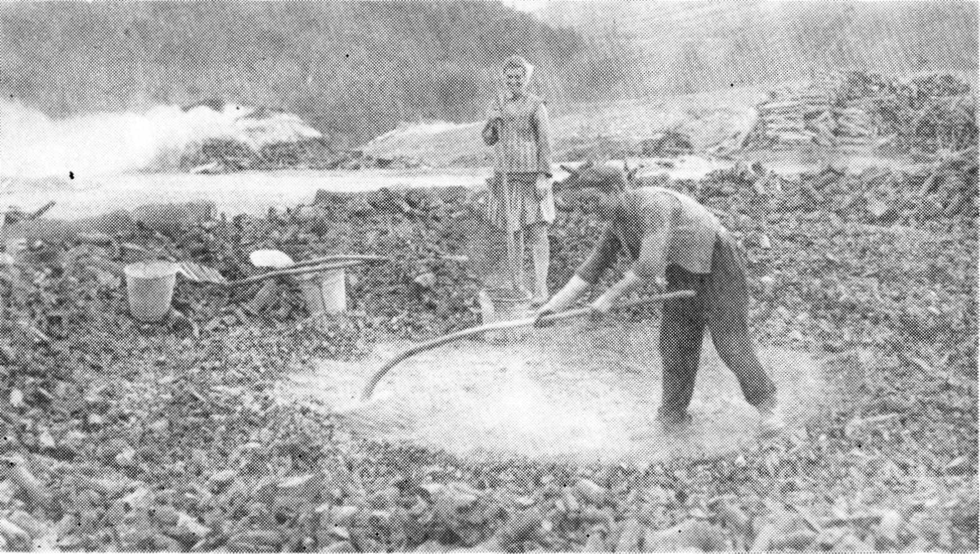

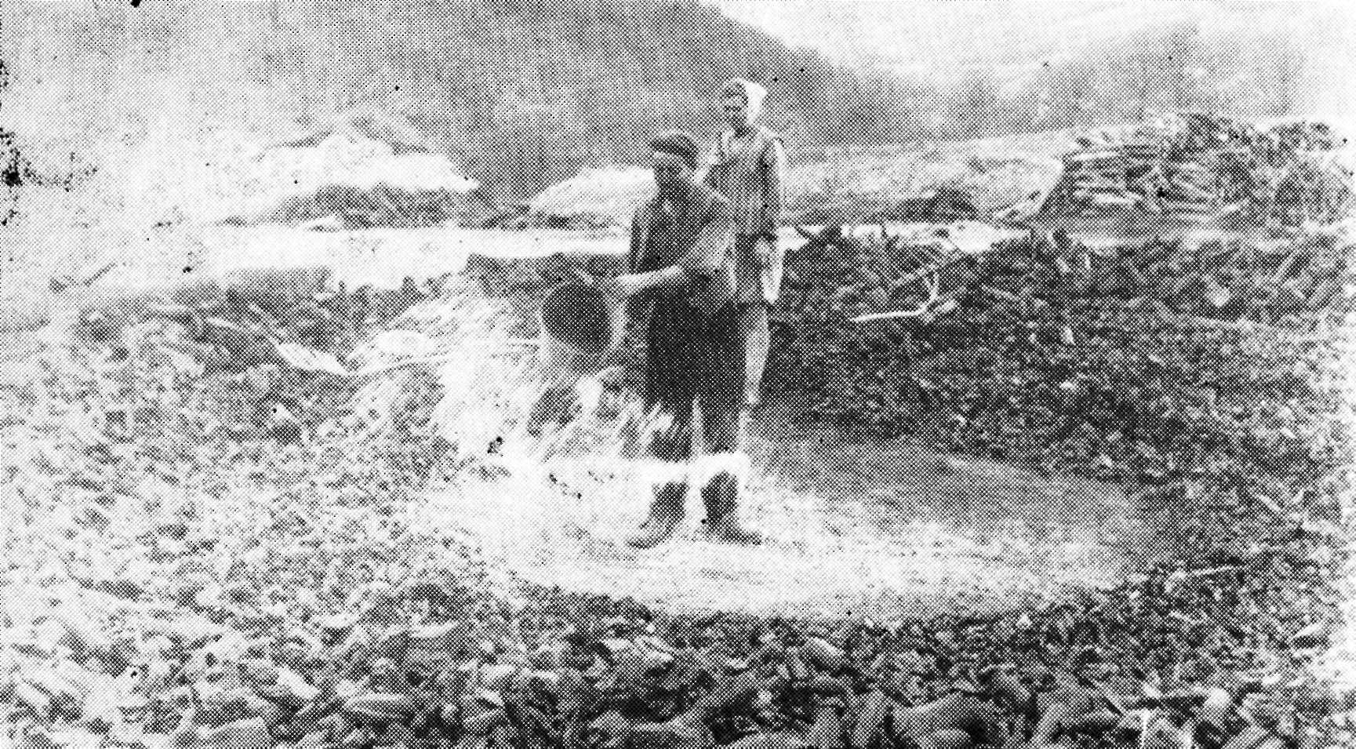

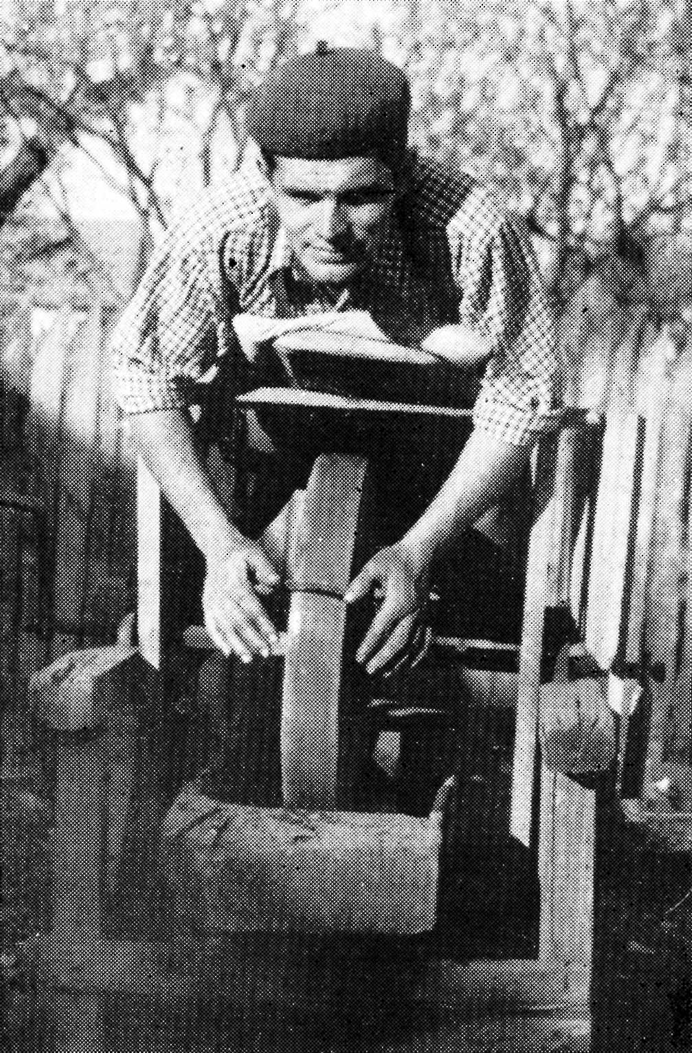
3. A kiégett és kibontott baksa tűz-
helyén vízzel öntözik a még égő üsz-
köket

4. A sarló első fenése

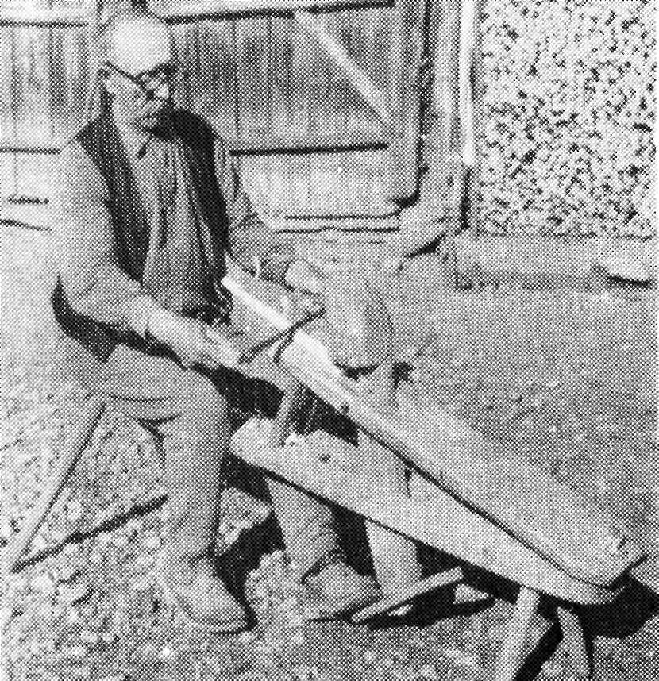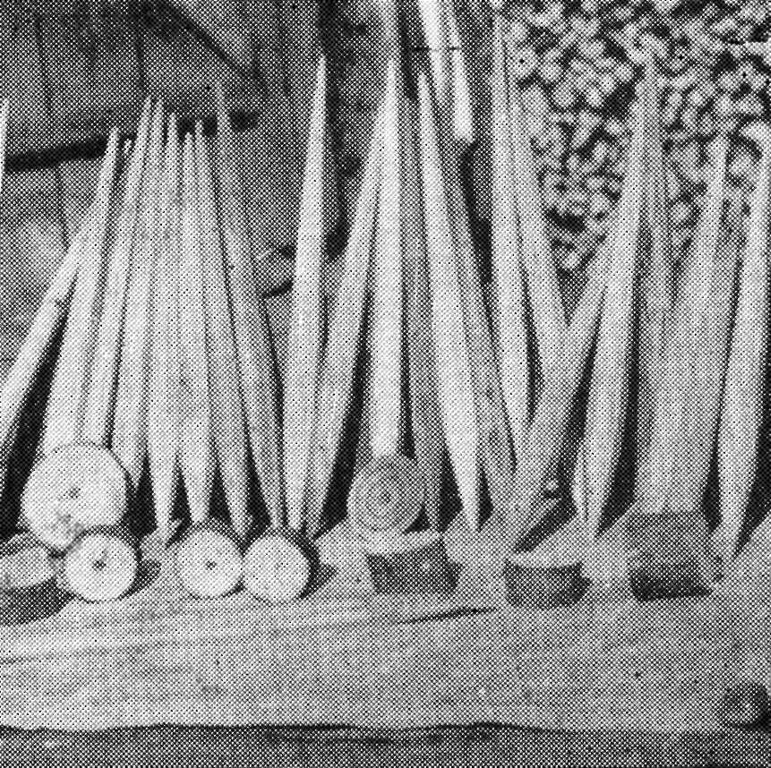
5. Az orsó kihúzása 6. Kihúzott orsófák és kivágott karikák

7. Az orsószár lenagyolása az esztergapadon 8. A karika betevése és esztergályozása
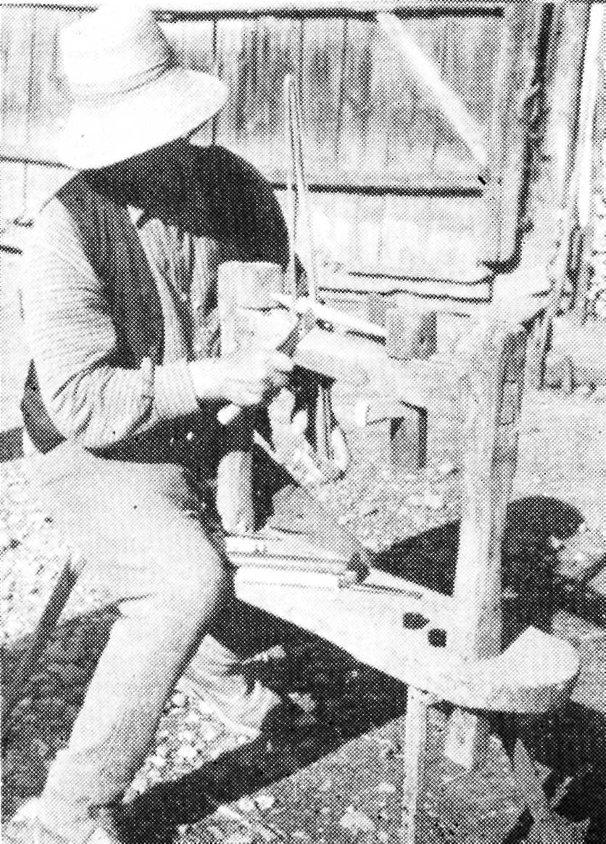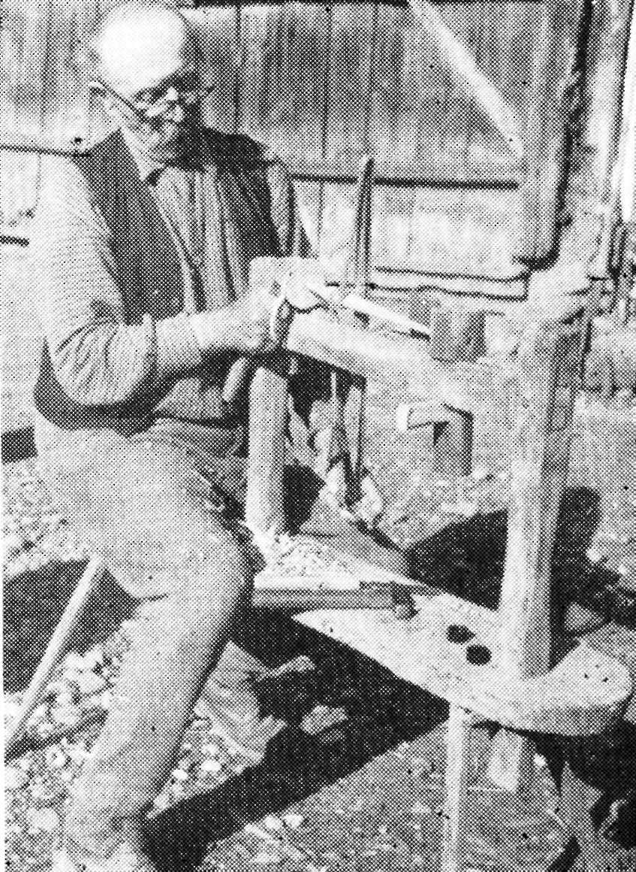

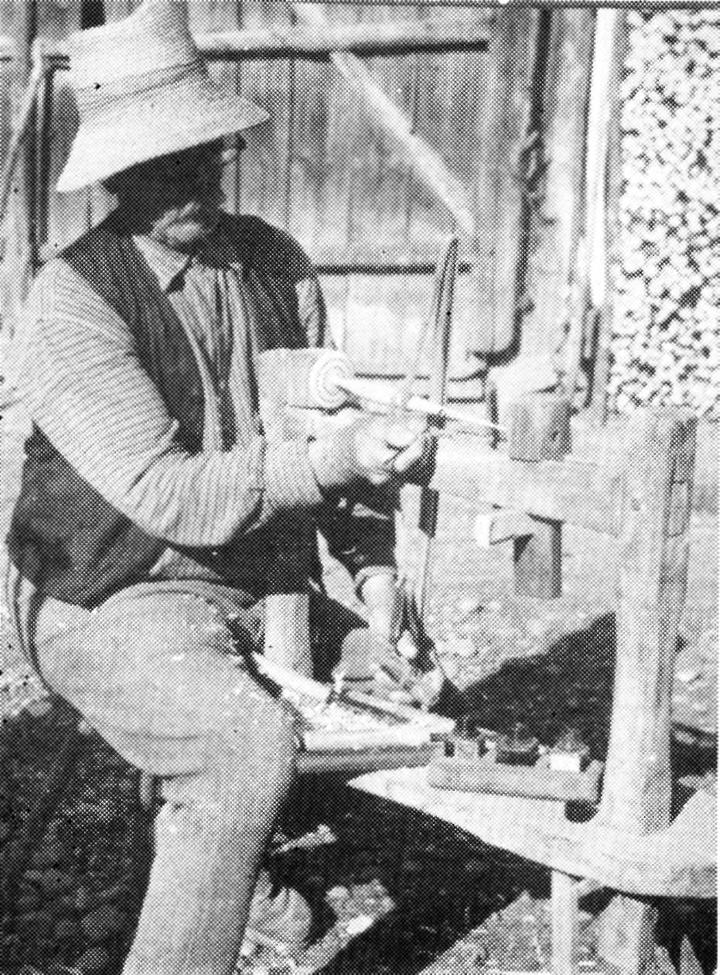

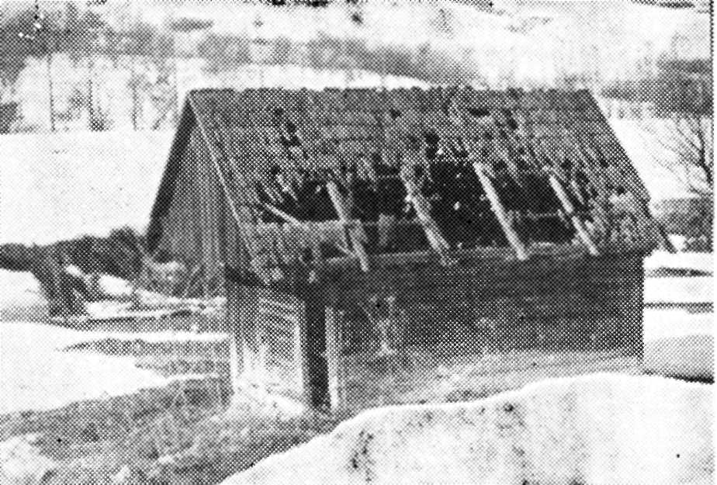

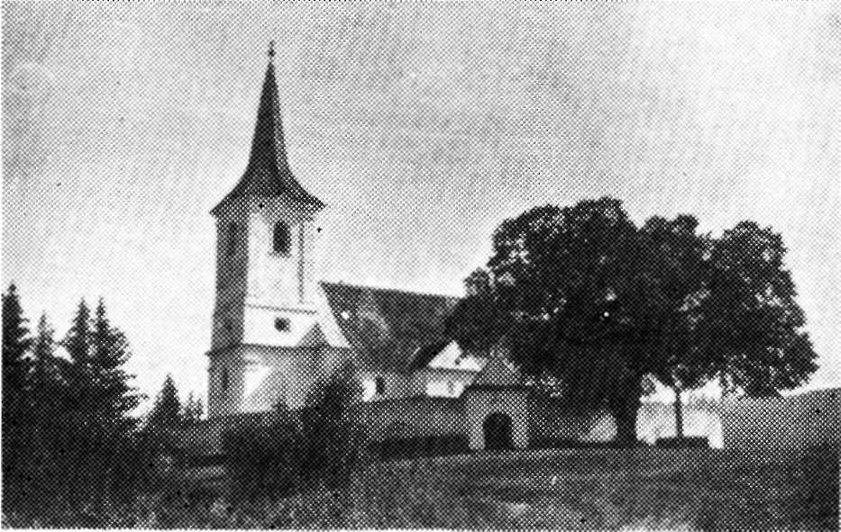

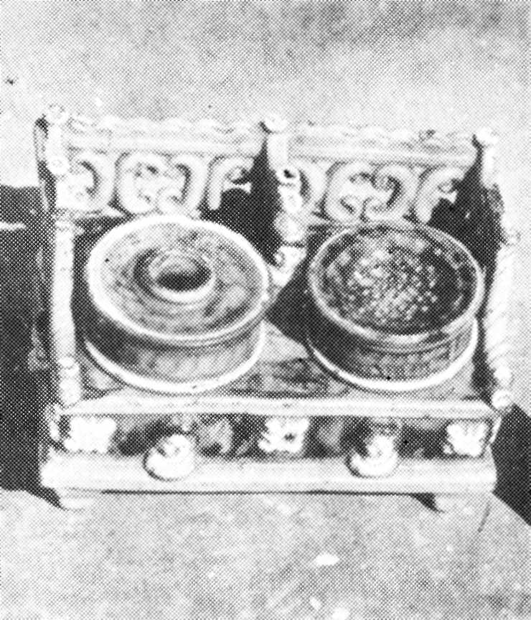

9. A kész orsó kifestése

10. Cserép kalamáris tintatartóval és
porozóval

11. A korondi Sósház (1976)

12. A csíkszentléleki műemléktemplom
(XIV. század). Előtte a többszázéves ha-
talmas szádokfa. Alatta boronafákon ülve
tartották a falugyűléseket (Kőszegi Já-
nos felvétele)

